个人项目——求PI

v-zaol Zhao Li

输入：通过命令行输入N

输出：小数后N位PI，每十个数一行

【公式选取】

有若干级数/迭代公式求PI：

Machin公式

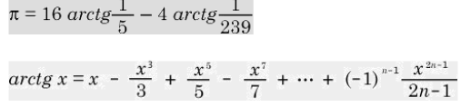

Ramanujan公式

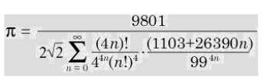

Chudnovsky公式

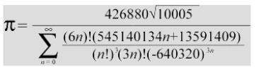

BBP公式

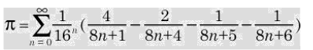

……………………

不一一列举了，感兴趣可以google。

计算PI的基本思路就是计算高精度的级数值，Machin公式使用计算机计算相对简单，只涉及到了高精度加减法，高精度乘单精度以及高精度除单精度。故本次程序选取该公式来计算。

【计算方法】

高精度不需要进行FFT，为了常数级别的提速采用了千万进制的高精度算法。为了保证精度，实际计算位数为N+35;

该级数分为两个部分，计算16arctg(1/5)和4arctg(1/239)，乘法因子16和4对精度的影响不超过3位，故可以将16*arctg(1/5)这一步乘法放到最后做，避免每次级数迭代反复计算乘法浪费时间。又由于这两部分arctg(1/5)和arctg(1/239)无关，所以把这两部分的计算放到两个线程来计算，可以进一步提速。

输入为0的时候最好特殊处理一下，这里直接退出程序。

【测试】

高精度计算不需要测试。主要测试PI结果

在<http://www.numberworld.org/digits/Pi/> 获取一些数据，将自己的计算PI的结果和这个数据比较。

【结果】

环境：

在VS2013下编译运行通过

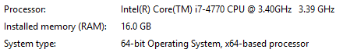

|  |  |
| --- | --- |
| N | Time(sec) |
| 10 | 0.0020246 |
| 100 | 0.0020361 |
| 1000 | 0.0084044 |
| 10000 | 0.5956899 |
| 20000 | 2.345415 |
| 50000 | 14.6452356 |
| 100000 | 62.8719963 |